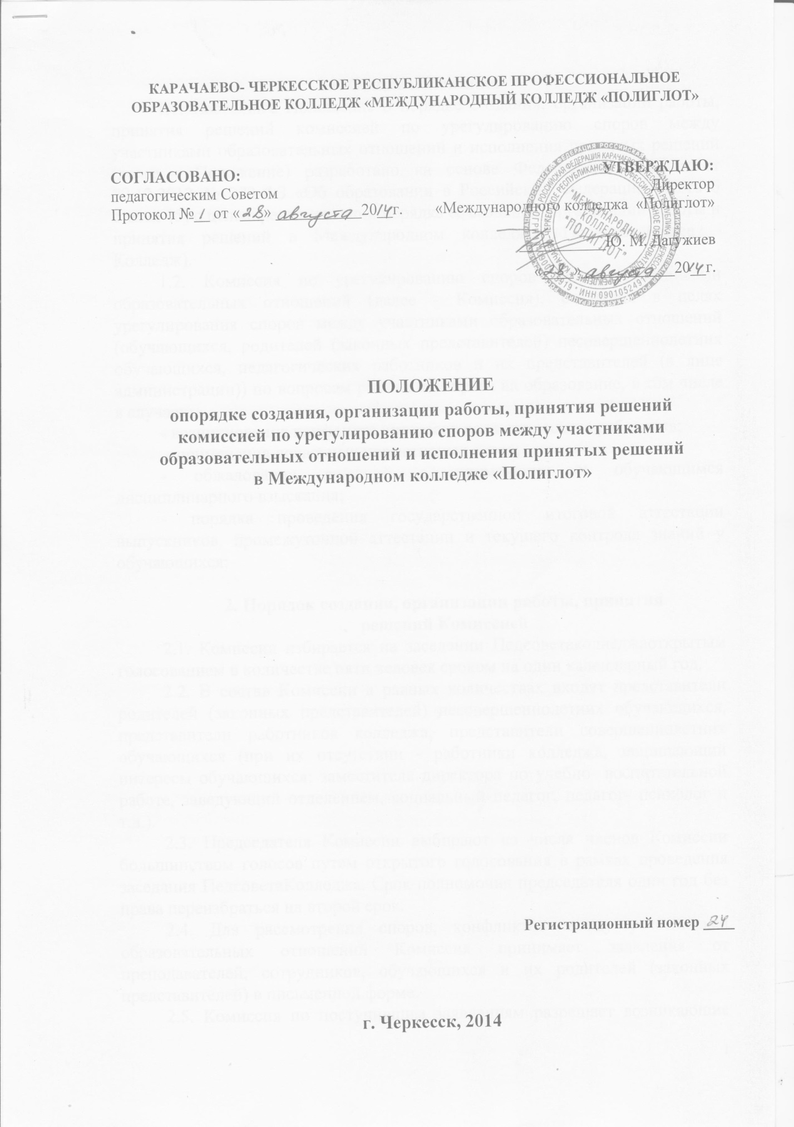

1. Общие положения
1.1. Настоящее Положение о порядке создания, организации работы, принятия решений комиссией по урегулированию споров между участниками образовательных отношений и исполнения принятых решений (далее - Положение) разработано на основе Федерального закона от 29.12.2012 № 273-ФЗ «Об образовании в Российской Федерации (часть 6 статья 45) с целью регламентации порядка её создания, организации работы и принятия решений в Международном колледже «Полиглот» (далее –Колледж).

1.2. Комиссия по урегулированию споров между участниками образовательных отношений (далее - Комиссия), создается в целях урегулирования споров между участниками образовательных отношений (обучающихся, родителей (законных представителей) несовершеннолетних обучающихся, педагогических работников и их представителей (в лице администрации)) по вопросам реализации права на образование, в том числе в случаях:

- возникновения конфликта интересов педагогического работника;

- применения локальных нормативных актов;

- обжалования решений о применении к обучающимся дисциплинарного взыскания;

- порядка проведения государственной итоговой аттестации выпускников, промежуточной аттестации и текущего контроля знаний у обучающихся;

2. Порядок создания, организации работы, принятия

решений Комиссией

2.1. Комиссия избирается на заседании Педсовета колледжа открытым голосованием в количестве пяти человек сроком на один календарный год.

2.2. В состав Комиссии в равных количествах входят представители родителей (законных представителей) несовершеннолетних обучающихся, представители работников колледжа, представители совершеннолетних обучающихся (при их отсутствии - работники колледжа, защищающий интересы обучающихся: заместитель директора по учебно- воспитательной работе, заведующий отделением, социальный педагог, педагог- психолог и т.д.).

2.3. Председателя Комиссии выбирают из числа членов Комиссии большинством голосов путем открытого голосования в рамках проведения заседания Педсовета Колледжа. Срок полномочия председателя один год без права переизбраться на второй срок.

2.4. Для рассмотрения споров, конфликтов между участниками образовательных отношений Комиссия принимает заявления от преподавателей, сотрудников, обучающихся и их родителей (законных представителей) в письменной форме.

2.5. Комиссия по поступившим заявлениям разрешает возникающие конфликты только на территории колледжа, только в полном составе и в определенное время (в течение 3-х дней с момента поступления заявления), заранее оповестив заявителя и ответчика.

2.6. Решение Комиссии принимается большинством голосов и фиксируется в протоколе заседания Комиссии. Решение считается принятым, если за него проголосовало не менее 2/3 её членов.

2.7. Комиссия самостоятельно определяет сроки принятия решения в зависимости от времени, необходимого для детального рассмотрения конфликта, в том числе для изучения документов, сбора информации и проверки её достоверности.

2.8. Председатель Комиссии подчиняется Педсовету колледжа, но в своих действиях независим, если это не противоречит Уставу колледжа, законодательству РФ.

2.9. Председатель в одностороннем порядке имеет право пригласить для профилактической беседы педагога, сотрудника, обучающегося и его родителей (законных представителей), не собирая для этого весь состав Комиссии.

2.10. Председатель имеет право обратиться за помощью к директору колледжа для разрешения особо острых конфликтов.

2.11. Председатель и члены Комиссии не имеют права разглашать информацию, поступающую к ним. Никто, кроме членов Комиссии, не имеет доступа к информации. Директор и Председатель Педсовета колледжа лишь правдиво информируются по их запросу.

2.11. Комиссия несет персональную ответственность за принятие решений.

2.12. Решение Комиссии является обязательным для всех участников образовательных отношений в колледже и подлежит исполнению в сроки, предусмотренные указанным решением.

2.13. Решение Комиссии может быть обжаловано в установленном законодательством Российской Федерации порядке.

3. Права членов Комиссии

3.1. Комиссия имеет право:

- принимать к рассмотрению заявления любого участника образовательных отношений при несогласии с решением или действием руководящего должностного лица, преподавателя, классного руководителя, воспитателя, обучающегося;

- принимать решения по каждому спорному вопросу, относящемуся к её компетенции;

- запрашивать дополнительную документацию, материалы для проведения самостоятельного изучения вопроса;

- рекомендовать приостанавливать или отменять ранее принятое решение на основании проведенного изучения при согласии конфликтующих сторон;

- рекомендовать изменения в локальных нормативных актах колледжа с целью демократизации основ управления или расширения прав участников образовательных отношений.

4. Обязанности членов Комиссии

4.1. Члены Комиссии обязаны:

- присутствовать на всех заседаниях комиссии;

- принимать активное участие в рассмотрении поданных заявлений в устной или письменной форме;

- принимать решение по заявленному вопросу открытым голосованием;

- принимать своевременно решение, если не оговорены дополнительные сроки рассмотрения заявления;

- давать обоснованный ответ заявителю в устной или письменной форме в соответствии с пожеланием заявителя.

5. Документация

5.1. Документация Комиссии выделяется в отдельное делопроизводство.

5.2. Заседания Комиссии оформляются протоколом.

5.3. Утверждение состава Комиссии и назначение её председателя оформляются приказом по колледжу.

5.4. Протоколы заседаний Комиссии сдаются вместе с отчетом за год Педсовету колледжа и хранятся в документах Педсовета три года.

